32 Elektroizolační materiály a dielektrika

Základní vlastnosti pevných izolantů a dielektrik
– pásová struktura: ΔW > 3 eV,
– při teplotě T = 0 K => zcela obsazen valenční pás – žádná vodivost
T > 0 K – elektrická vodivost roste exponenciálně
tepelný pohyb částic => náhodnými srážkami může elektron získat
energii > ΔW > 3 eV => přechod do vodivostního pásu (generace volných nosičů)
– mohou se uvolnit slaběji vázané ionty => iontová vodivost (alkalická skla)
– polarizace dielektrika v přítomnosti vnějšího elektrického pole
dielektrika složena z atomů (iontů) – kladné i záporně nabité částice poutány k sobě
vazebními silami => vázané náboje působením vnějšího elektrického pole vychylovány
z rovnovážných poloh => polarizace

Izolanty – musí klást velký odpor průchodu elektrického proudu => co největší rezistivita (min. 10⁸ Ωcm)
– izolují vodivá tělesa s různými potenciály => velká elektrická pevnost (min. 10 kV/cm)

Dielektrika – navíc – schopnost polarizace ve vnějším elektrickém poli => hromadění elektrické energie v
kondenzátorech => velká hodnota relativní permitivity ε_{r} při co nejnižších dielektr. ztrátách
minimální samovolné vybíjení (ideální dielektrikum udrží polarizaci nekonečně dlouho) =>
vysoká rezistivita a elektrická pevnost

Elektrická vodivost pevných izolantů a dielektrik
– ideální – neobsahují žádné volné nosiče náboje
- reálně – obsahují určitou, i když velmi malou koncentraci volných nosičů náboje => v elektrickém poli
dochází k posunům (pohybu) volných nábojů => měřitelná konduktivita, resp. rezistivita
– malá elektrická pole => volné nosiče náboje - ionty vznikají ionizací tj. disociací nečistot,
příměsí => slabě vázané ionty se uvolní => volné ionty co by volné nosiče náboje v
izolantech a dielektrikách,
koncentrace volných nosičů náboje (iontů) roste s teplotou T a relativmí permitivitou ε_{r}
převažuje nevlastní (příměsová) iontová vodivost, elektronová vodivost je prakticky
zanedbatelná
– velká elektrická pole (před průrazem) => se výrazněji projevuje elektronová vodivost

Polarizace dielektrik (u izolantů podružná – neuvažuje se)
– narušení symetrie rozložení elektrických nábojů vlivem vnějšího elektrického pole tzn.
posun vázaných nábojů => např. ve všech látkách (plynných, kapalných, pevných) vždy přítomná
elektronová polarizace => vznik (indukování) atomových elektrických dipólových momentů
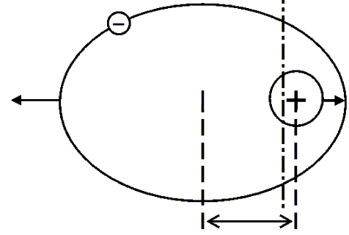


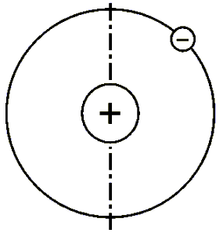
atom ve vnějším elektrickém poli => statisticky posuv vázaných nábojů (elektronů vůči jádru) s vyoseným těžištěm soustavy
(viz čerchovaná čára) => vzniká dipól (dipólový moment)
l
celkový náboj
elektronů – Q

+ Q náboj jádra
indukovaný dipólový moment (dipól):
(jeho velikost)
( Cm; m, C)
|p| = l∙Q

E intenzita vnějšího elektrického pole
D
D (Cm^{–2})
indukce elektrického pole uvnitř dielektrika
vybuzená vnějším polem
+
–
atom v nepřítomnosti vnějšího elektrického pole je symetrický s těžištěm ve středu jádra
(viz čerchovaná čára) => nevzniká dipól
(E = 0 V/m)

Souvislost polarizace a permitivity – materiálové vztahy
p
Materiálový vztah – pro případ lineární polarizace platí:
pak z předchozího obecného vztahu =>
Polarizace je lineární – je lineární funkcí a materiálové konstanty (ε_{r} – 1)
pokud je ε_{r} konstanta – skalár => je izotropní => všechny veličiny , , jsou vzájemně kolineární
(mají stejný rovnoběžný směr)
pokud je ε_{r} vyjádřena maticí (3 x 3) => je anizotropní => veličiny , , mají vzájemně odlišné směry.
P
= ε_{r} ε₀ (C/m²; 1, F/m, V/m)
D
E
P
= – ε₀ = ε_{r} ε₀ – ε₀ = ε₀(ε_{r} – 1)
D
E
P
E
E
E
E
P
P
E
E
P
P
D
D
Fyzika materiálu se snaží nalézt vztahy pro polarizaci a relativní permitivitu na základě struktury plynného, kapalného a tuhého dielektrika
Intenzita vnějšího elektrického pole (V/m), která vybudí uvnitř vloženého dielektrika indukci elektrického pole (C/m²), tedy v dielektriku o objemu V (m³) byla vnějším polem vybuzena polarizace (C/m²)
Permitivita vakua ε₀ = 8,854∙10 ^{–12} F/m
Charakteristickou veličinou materiálu je relativní permitivita ε_{r} (bezrozměrná)

E
D
P
Vektor polarizace dielektrika je dán součtem všech elektrických dipólových momentů v dielektriku vztaženým na jednotku objemu dielektrika:
P
= ( ∑ ) / V (C/m²; Cm, m³)
P
p
Materiálový vztah (nejobecnější tvar – polarizace může být obecně i nelineární a anizotropní)
P
= ε₀ + (C/m²; F/m, V/m, C/m²)
P
D
E
Relativní permitivita ε_{r} – kvantitativní vyjádření polarizovatelnosti látek
– lze ji určit jako poměr kapacit kondenzátoru s uvažovaným dielektrikem a s vakuem
tj. (pro deskové kondenzátory)

ε_{r} = C / C₀ = (ε S / l) / (ε₀ S / l) = ε /ε₀

Druhy elektrické polarizace
- deformační (pružná) – velmi rychlá – doba ustálení 10 ^{–13} až 10 ^{–15} s,
bezeztrátové vychýlení pružně vázaných nábojů na malé vzdálenosti,
jen slabě teplotně závislá (teplotní změna vzdáleností nábojů)
– elektronová
– iontová (pružná)
– relaxační (nepružná) – pomalá – posunutí nábojů větší než u deformační,
doba ustálení (relaxační doba) je delší,
zrátová – při natáčení (pohybu) dipólů nevratné "tření" mezi částicemi
silně závislá na teplotě (teplota ovlivňuje pohyb nábojů)
– dipólová (orientační)
– iontová relaxační
– objemová (migrační) – mezivrstvová
– spontánní

- Elektronová polarizace – polarizace atomu, posun jádra a elektronového obalu vlivem elektrického pole
indukované elektrické dipólové momenty, které v nepřítomnosti pole zaniknou
doba ustálení τ = 10 ^{–13} až 10 ^{–15} s => polarizace frekvenčně nezávislá, teplotně jen velmi slabě závislá (mírně klesá), přítomná ve všech látkách (plyny, kapaliny, pevné látky amorfní, krystalické)
(princip elektronové polarizace viz obr. výše)
- Iontová pružná polarizace – iontové krystaly – existence permanentních dipólů, které v elektrickém
poli mění rozměry (permanentním dipóĺům se přičítají nebo odčítají indukované dipóly)
doba ustálení τ = 10 ^{–12} až 10 ^{–13} s => polarizace frekvenčně nezávislá, ale závislá na teplotě
(s rostoucí teplotou zvětšují se vzdálenosti vzdáleností mezi ionty)
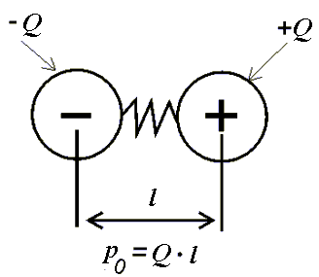
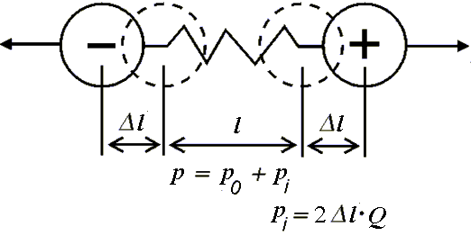
E = 0 V/m
E
p₀ – permanentní (trvalý)
dipól
p_{i} – dipól indukovaný
vnějším elektrickým
polem E
(příspěvek k p₀)

Analogická situace nastává i u některých krystalů s významnou vazbou kovalentní (nebo polární molekuly) – vazební orbital se pod vlivem vnějšího elektrického pole E natahuje => zvětšení dipólového momentu o indukovaný příspěvek => tzv. atomová polarizace

- Dipólová relaxační polarizace – plyny a kapaliny s polárními molekulami (viz polární molekuly H₂O)
tj. existence permanentních dipólů, v nepřítomnosti vnějšího elektrického pole E orientovány zcela chaoticky – nahodile, teprve nenulové vnější pole E je postupně orientuje do svého směru – proti tomu působí tepelné kmity.
delší doba ustálení => frekvenčně závislé, teplotně závislé (teplotní kmity), polarizační ztráty –
(ztráty "třením" ve viskózním prostředí)
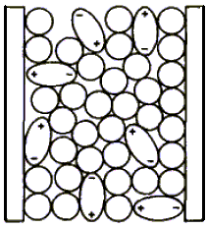
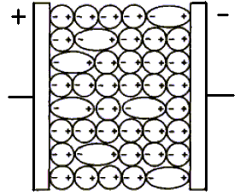
E = 0 V/m
E

Systém (např. směs kapalin) molekul
s permanentnim dipólovým momentem (polární molekuly) i molekul bez dipólového momentu (nepolární molekuly) mimo elektrické pole (E = 0 V/m)
Tentýž systém molekul ale ve vnějším elektrickém poli E dostatečné velikosti pro dosažení nasyceného stavu (všechny dipóly orientované ve směru E)
při teplotě T < T_{C}
Nepolárním molekulám byly indukovány okolním polem (vnější + pole dipólů polárních molekul) dipólové momenty

- Iontová relaxační polarizace – amorfní struktury iontových (anorganická skla, keramiky se skelnou fází)
nepravidelně uspořádané ionty – iontové nečistoty, příměsi, polarizace iontů v mezerách
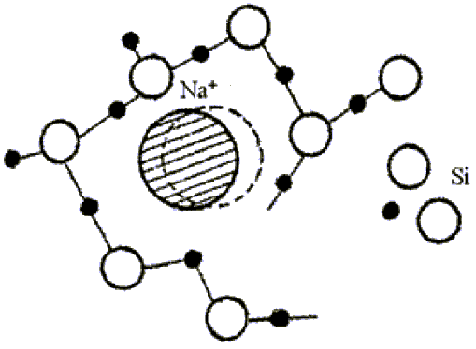
delší - exponenciální průběh doby ustálení => frekvenčně závislé, teplotně závislé - s teplotou polarizace vzrůstá (roste počet iontů, které jsou schopné uvedené polarizace), dielektrické ztáty
E

Iont Na⁺ např nečistoty nebo příměsi (vyšrafovaný) se vlivem vnějšího pole E posune doprava (do polohy označené čárkovanou kružnicí) => naruší se tak původní rozložení nábojů vzhledem k ostatním "pevným" nábojům => vznikne dipólový moment

- Mezivrstvová polarizace – objemová polarizace – pevné látky
vzniká u vrstevnatých materiálů (např. lepenka, impregnovaný papír) v jejich objemu (viz. obr.)
pohyb volných nábojů (migrační polarizace) v nehomogenní struktuře materiálu => na rozhraní nehomogenit se hromadí volné náboje => vznik oblastí prostorového náboje
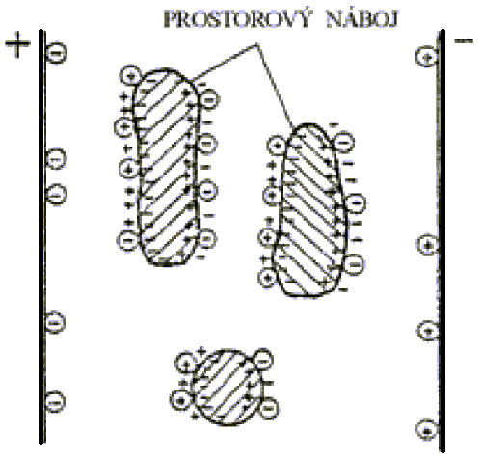
E
E = 0 V/m
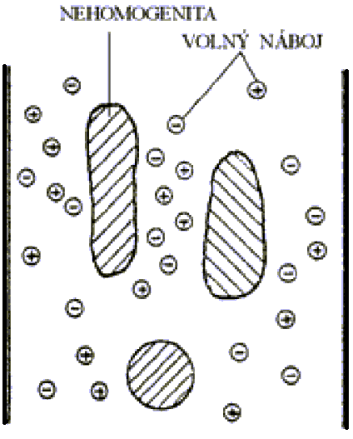
Stav v nehomogenním materiálu bez přítomnosti vnějšího elektrického pole
(E = 0 V/m)
Tentýž nehomogenní materiál ve vnějším elektrickém poli E =>
polarizace na nehomogenitách
(např. na vrstvách vrstveného materiálu)

- Spontánní polarizace – pevná dielektrika s doménovou strukturou – feroelektrika
bez přítomnosti vnějšího elektrického pole E jsou domény uspořádána zcela chaoticky – nahodile
teprve působením vnějšího elektrického pole E se jednotlivé domény orientují do směru pole
proti orientování působí tepelné kmity => mezní Curieova teplota T_{C}
v T_{C} a výše zanikne spontánní polarizace – vysoká intenzita kmitů úplně rozruší orientaci
(analogické s feromagnetiky a ferimagnetiky v magnetizmu)
– nelineární průběh
= f ( ), ε_{r} = ε_{r} ( )
D
E
E
– dielektrická hystereze (hystereze polarizace) P = P (E)
– nasycení – všechny domény orientované do směru vnějšího pole při dostatečně vysoké
hodnotě intenzity vnějšího elektrického pole E_{s} (sytná hodnota)
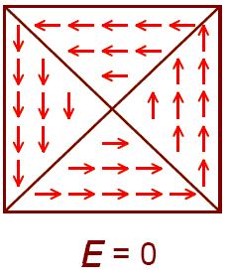
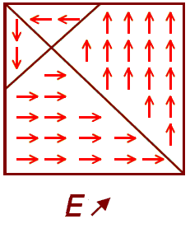
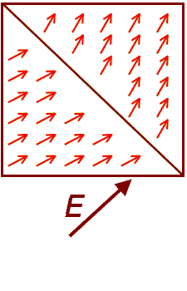
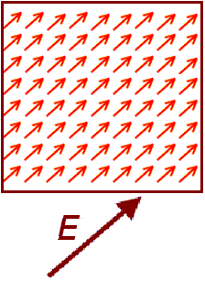

Stav saturace
E ≥ E_{s}
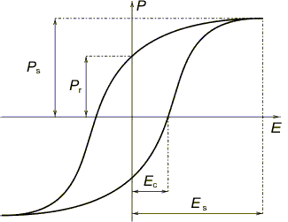
Tvar hysterezní křivky P = P (E) (C/m²; V/m)
popisují čtyři základní parametry:
E_{s} maximální intenzita elektrického pole aplikovaná na feroelektrický materiál při níž se dosahuje nasyceného stavu,
E_{c} intenzita koercitivního pole,
P_{s} saturovaná hodnota polarizace a
P_{r} hodnota remanentní polarizace.

Izolanty podle skupenství a druhu polarizace

plyny, kapaliny, pevné látky
– nepolární (neutrální) – v látce pouze kovalentní vazby bez permanentního dipólového momentu
pouze elektronová polarizace
– plyny velmi slabá polarizace ε_{r} = přibližně 1
– kapaliny a pevné látky: ε_{r} = 1,8 až 2,5 , nezávislá na frekvenci, slabě klesá s teplotou
– polární izolanty – kovalentní vazby s permanentními dipólovými momenty (viz např. molekula H₂O)
elektronová + dipólová relaxační polarizace
– plyny – slabá polarizace ε_{r} = 2 až 3
- kapaliny a pevné látky ε_{r} = 3 až 6,5 , závisí na teplotě a frekvenci

pouze pevné látky
– iontové – iontové krystaly – elektronová + iontová pružná ε_{r} – nabývá různých hodnot, roste s teplotou
– iontové amorfní – elektronová + iontová pružná + iontová relaxační ε_{r} - velké hodnoty
– feroelektrika – elektronová + iontová pružná + spontánní pod T_{C} je ε_{r} = 1000 až 10 000
silná teplotní závislost (do T_{C}), nelineární (ε_{r} = ε_{r}(E)) , dielektrická hystereze
např. keramiky typu BaTiO₃ (titaničitan barnatý)

Frekvenční závislost relativní permitivity ε_{r} (reálná složka permitivity)
– materiálů s několika druhy polarizace – ε_{r} s frekvencí postupně téměř po skocích klesá
se stoupající frekvencí postupně jednotlivé druhy odeznívají, napřed objemová (migrační) – je nejpomalejší, poté relaxační polarizace, pak iontová pružná , a nakonec elektronová - nejrychlejší
(při 10¹³ – 10¹⁵ Hz tj. v optické oblasti - od infračervené (IR) až do ultrafialové (UV)), viz obr.
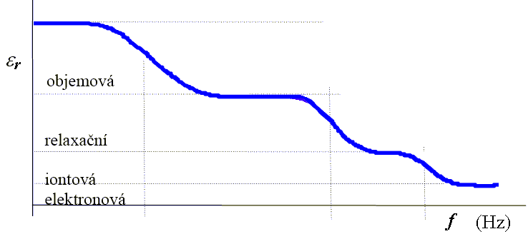
Obecná závislost relativní permitivity na frekvenci

Dielektrické ztráty – energetické ztráty v dielektriku při působení elektrického pole
– pohyb nábojů (volných i vázaných), též nehomogenity dielektrika, částečné výboje

Stejnosměrné pole – převážně vodivostní ztáty => ztrátový výkon P_{Z} = R_{i}I² = U²/R_{i}
kde I – proud tekoucí dielektrikem, U – napětí na dielektriku (mezi elektrodami
R_{i} – vnitřní odpor dielektrika
Střídavé pole – vyšší hodnoty ztrát: vodivostní + polarizační + ionizační
vodivostní ztráty
polarizační ztráty – ztrátové druhy polarizace - relaxační
ionizační ztráty – plyny a dutiny v pevných látkách vyplněné plynem (např. vzduchem)

Veličiny pro vyjádření ztrát
– ztrátový činitel tg δ – bezrozměrný – míra ztracené energie v izolantu (přeměněné na teplo)
– ztrátový výkon P_{Z} (W)
– měrné dielektrické ztráty (výkon) p_{Z} = P_{Z} /V (W/m³), V –objem dielektrika

Pro vyjádření ztrát se nejčastěji používá: pro stejnosměrné napětí – měrný odpor (rezistivita) ρ
pro střídavá napětí – ztrátový činitel tg δ

Výpočet dielektrických ztrát – paralelní náhradní obvod – odpovídá fyzikálnímu významu parametrů dielektrika
– bezeztrátová (ideální) kapacita C_{p}
– svodový odpor R_{p} – reprezentuje ztráty
φ
Re
δ
I
I_{R}
I_{C}
U
Im
Ideální kondenzátor
zanedbávají se okrajové jevy
Fázorový diagram
paralelního náhradního obvodu
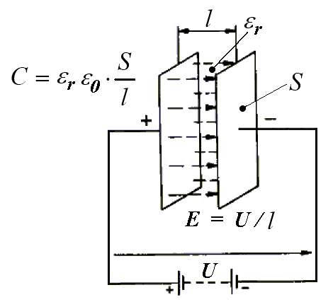
p
Reálný kondenzátor
paralelní náhradní obvod
I_{C}
U
C_{p}
R_{p}
I_{R}
I
ztrátový úhel δ
δ = 90 – φ (°)
φ – fázový posuv

ztrátový činitel tg δ
tg δ = I_{R} / I_{C}

Odvození ztrát pomocí paralelního náhradního obvodu
R_{p} = ρ l /S kde ρ je rezistivita objemu dielektrika
– představuje ztráty v dielektriku
C_{p} = ε_{r}ε₀ S /l – kapacita deskového kondenzátoru
viz obr.
kondenzátoru
vztah napětí U a intenzita E homogenního elektrického pole v kondenzátoru
U = E l (V; V/m, m)
objem dielektrika - viz obr.:
V = S l (m³; m², m)
U = R_{p} I_{R} => I_{R} = U /R_{p}
U = X_{C} I_{C} => I_{C} = U /X_{C} = ωC_{p}U
tg δ = I_{R} / I_{C} = (U /R_{p}) / (ωC_{p}U) = 1/(ωC_{p}R_{p}) = (ωC_{p}R_{p}) ^{–1}
tg δ = (ωC_{p}R_{p}) ^{–1} = [ω(ε_{r}ε₀ S /l)∙(ρ l /S)] ^{–1} = (ω ε_{r}ε₀ ρ) ^{–1} = 1/(ω ε_{r}ε₀ ρ)

Časová konstanta (relaxační doba) τ = C_{p}R_{p} (s; F, Ω)
kruhová frekvence ω = 2π f (rad; Hz)

Ztrátový výkon – dielektrika deskového kondenzátoru, homogenní pole E , (zanedávají se jevy na okrajích)
P_{Z} = U ²/R_{p} = U I_{R} = U I_{C} tg δ = U ωC_{p}U tg δ = ωC_{p}U ² tg δ (W; Hz, F, V)
Měrný ztrátový výkon
p_{Z} = P_{Z} /V = (ωC_{p}U ² tg δ) /V = [ω(ε_{r}ε₀ S /l)∙( E l)² tg δ] / (S l) = ω ε_{r}ε₀ E ² tg δ (W/m³; Hz, 1, F/m, V/m )

U = R_{p} I_{R} => I_{R} = U /R_{p}
U = X_{C} I_{C} => I_{C} = U /X_{C} = ωC_{p}U

Elektricky ekvivalentním obvodem je sériový náhradní obvod s parametry R_{s}, C_{s},
Pokud se sériové parametry určitými metodami měření lépe měří, lze je pak přepočítat na paralelní.
U
C_{s}
R_{s}
I
U_{C}
U_{R}
Sériový: Z = U / I = R_{s} – jX_{s} = R_{s} – j/(ωC_{s}) = (ωC_{s} R_{s} – j) / (ωC_{s}) =>
Y = 1/Z = Z ^{–1} = (ωC_{s}) / (ωC_{s} R_{s} – j) =>
Y = (ωC_{s})∙(ωC_{s} R_{s} + j) / [(ωC_{s} R_{s})² + 1]
Y = {[(ωC_{s})²R_{s}] / [(ωC_{s} R_{s})² + 1]} + j{(ωC_{s}) / [(ωC_{s} R_{s})² + 1]}
Paralelní: Y = (1/R_{p}) + j ωC_{p}
kde j – imaginární jednotka (komplexní čísla)

Porovnáním plyne:
(1/R_{p}) = [(ωC_{s})²R_{s}] / [(ωC_{s} R_{s})² + 1]} => R_{p} = [(ωC_{s} R_{s})² + 1] / [(ωC_{s})²R_{s}]
ωC_{p} = (ωC_{s}) / [(ωC_{s} R_{s})² + 1] => C_{p} = C_{s} / [(ωC_{s} R_{s})² + 1]
pak: tg δ = 1/(ωC_{p}R_{p}) = 1 / {ω{C_{s} / [(ωC_{s} R_{s})² + 1]}·{[(ωC_{s} R_{s})² + 1] / [(ωC_{s})²R_{s}]}} = ωC_{s}R_{s}
po dosazení: R_{p} = R_{s}·[1 + (1/ tg δ)²] a C_{p} = C_{s} / [1 + (tg δ)²]

Vodivostní ztráty – všechny druhy izolantů – volné nosiče náboje, Jouleovy ztráty
(předávání kinetické energie nosičů vázaným atomům => teplo
Paralelní náhradní obvod => P_{Z} nezávisí na f, tg δ s f klesá,
tg δ s teplotou exponenciálně vzrůstá (vzrůstá vodivost – teplotní generace volných nosičů)

Polarizační ztráty – u dielektrik se ztrátovými (relaxačními) druhy polarizace
ztráty udává plocha ohraničená uzavřenou křivkou polarizace P = P (E)
silná teplotní a frekvenční závislost ztrát, u feroelektrik Curieova teplota T_{C}
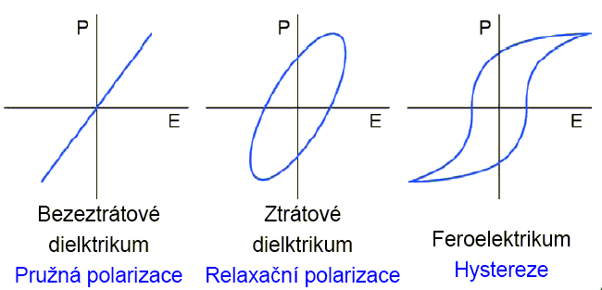

Ionizační ztráty - ionizace plynů nad kritickou teplotou (i v dutinách vyplněných vzduchem)

Elektrická pevnost – odolnost vůči elektrickému poli,
závisí na vnějších podmínkách a na skupenství izolantu
Dostatečně vysoké elektrické napětí =>
– v plynných a kapalných izolantech nastane přeskok – nedestruktivní
po krátké době po přeskoku nastane obnovení izolačních vlastností (zplodiny přeskoku se rozptýlí => obnovení původních vlastností)
– v pevných izolantech nastane buď čistě elektrický průraz nebo tepelný průraz – oba destruktivní
materiál po průrazu trvale znehodnocen => nutná výměna součástky

Průrazné napětí U_{p} (V) – napětí při kterém nastává průraz nebo přeskok
Elektrická pevnost E_{p} = U_{p} / d (V/m ; V, m)
(intenzita elektrického pole při kterém nastává průraz nebo přeskok)
kde d tloušťka izolantu v místě možného přeskoku, průrazu

Čistý elektrický průraz
– velmi rychlý průběh (10 ^{–7} s)
- nárazová (lavinová) ionizace elektronů urychlených velmi silným polem
- U_{p} nezávisí na teplotě a době působení přiloženého napětí,
závisí na homogenitě izolantu a elektrického pole
E_{p} nezávisí na tloušťce materiálu d ani na časovém průběhu přiloženého napětí
- velmi přesné měřící tachniky – eliminace okolních vlivů, podmínkou homogenní pole
Tepelný průraz
- delší doba rozvoje průrazu (sekundy až minuty)
- dielektrické ztráty materiálu => (lokální) ohřev materiálu => zvýšení vodivosti => zvýšení ztrát =>
– při nižších napětích vznik rovnováhy mezi dielektrickýmí ztrátami a odvodem tepla
– při vyšších napětích nebo nedostatečném chlazená přehřívání => průraz – destrukce

Průrazné napětí U_{p} plynů je asi o 1 řád nižší než u kapalin

Fyzikálně mechanické vlastnosti izolantů a dielektrik

- pevnost v tahu, tlaku, smyku a ohybu
- houževnatost, únava při cyklickém (kmitavém) zatížení
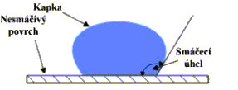
- nasákavost, navlhavost
– nesmáčivost – hydrofóbnost

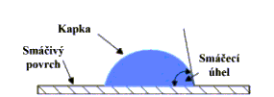
– smáčivost – hydrofilnost

Materiály – křehké –malé prodloužení při lomu
– plastické – pevnost závisí na teplotě a rychlosti namáhání
– pružné (elastické) –velká elasticita, vždy poněkud plastické (hystereze)

Vlhkost v materiálu – zvětšuje dielektrické ztráty
– snižuje izolační odpor
– snižuje elektrickou pevnost
– snižuje životnost materiálu
– může způsobit bobtnání materiálu
Navlhavost - přijem (sorpce) vody z vlhkého ovzduší
Nasákavost - přijem (sorpce) vody namáčením ve vodě (polévání vodou, ponorem do vody)

Nejméně navlhavé, nasákavé látky – hydrofóbní – nepolární látky (těsné vazby – malé mezery): parafín,
polystyren, polyetylén, polypropylén, teflon
Navlhavé – polární látky (volnější vazby umožňující natáčení – větší mezery): PVC, reaktoplasty – pryskyřice
Silně smáčivé – hydrofilní – silně polární látky – vzniká u nich vodíkový můstek,
lepenky, tvrzené papíry, tvrzené tkaniny

Tepelné vlastnosti izolantů a dielektrik

Tepelné namáhání – zhoršuje elektrické a mechanické vlastnosti, může narušit strukturu látky, urychluje stárnutí
- měrná tepelná kapacita
- součinitel teplotní vodivosti
- součinitel teplotní roztažnosti délkové a objemové
- teplota skelného přechodu
- tvarová stálost za tepla
- odolnost vůči působení tepla
- stanovení hořlavosti
- stanovení mezních teplot
- teplota měknutí, teplota vzplanutí (organické materiály)

Izolační materiály jsou děleny do teplotních tříd - jakou snesou trvalou provozní teplotu
Třída | Y | A | E | B | F | H | 200 | 220 | 250
Teplota T °C | 90 | 105 | 120 | 130 | 155 | 180 | 200 | 220 | 250

Třídění:

Materiály – nepolární – všechny molekuly, nebo skupiny nepolární tj neutrální => nízká permitivita
ε_{r} < 2,5, těsnější uspořádání => plasty málo navlhavé nebo nenavlhavé
– polární – obsahují i polární molekuly, nebo polární skupiny => pohyblivé skupiny elektrickým
dipólem (dipólovým momentem) => vyšší permitivity ε_{r} :> 2,5
volnější uspořádání (možnost natáčení skupin) => větší mezery =>
plasty větší navlhavost

Skupenství – plynné
- kapalné
- pevné – anorganické – přírodní minerály – slída, azbest
– monokrystalické – vypěstované monokrystaly
– polykrystalické – keramika
– amorfní – skla
– organické – makromolekulární tj. polymery
– přírodní – celulóza
– syntetické (polymerací, polykondenzací, polyadicí)
– plasty – termoplasty
– reaktoplasty (býv. termosety)
– elastomery
Pevné polymery – amorfní
– krystalické

Elastomery jsou vysoce elastické polymery, který lze za běžných podmínek malou silou značně deformovat bez
porušení. Tato deformace je převážně vratná. Dominantní skupinou elastomerů jsou kaučuky,
z nichž se vyrábí (vulkanizací => řídké síťování) pryže (guma).
Elastomery nevyžadující vulkanizaci = termoplastické elastomery

Termoplasty lze opakovaně (vratně) ohřevem převést do stavu taveniny nebo viskózního stavu (měknutí) a
ochlazením tuhnou při teplotách, které jsou charakteristické pro daný typ terrmoplastu.
Tato vlastnost je základem recyklačních technologií termoplastů.

Reaktoplasty ( = termosety, duroplasty)
procházejí při zpracovatelském procesu chemickou reakcí a účinkem tepla, záření nebo síťovacích
činidel vytvářejí husté, prostorově sesíťované struktury, v nichž jsou původní molekuly vzájemně
pospojovány kovalentními vazbami. Tento proces se nazývá vytvrzování. Reaktoplast je ve
vytvrzeném stavu netavitelný a nerozpustný.
Recyklace reaktoplastů je proto obtížnější než u termoplastů a vyžaduje jiné postupy.

